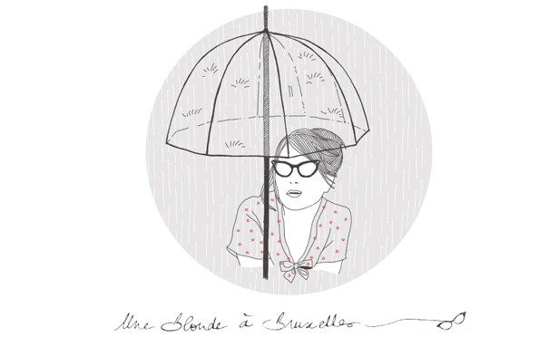

Petites contrariétés d'une citadine pas si moderne que ça

Ferme un peu ton clapet

Posté le 7 octobre 2016
Hier matin, dans le bus, malgré les les mines blêmes et chiffonnées qui reniflaient tour à tour autour de moi, -signe indubitable de la fin de la belle saison-, je trouvais que la journée avait particulièrement bien commencé :

J’avais déniché une petite place assise, qui plus est, dans le sens de la marche, et plongée dans les pages de mon livre, je savourais d’une oreille un concerto -dont j’ignorerai à jamais le compositeur, vu ma piètre connaissance en la matière-, la conductrice ayant préféré nous passer Musique 3 plutôt qu’un bavard Good Morning.

Absorbée par l’histoire que j’étais en train de lire, je profitais allègrement de ce calme voyage, ne voyant ni le temps passer, ni les embarras de circulation qui allaient me mettre en retard, et encore moins la pluie qui tapotait sur la vitre pour me rappeler que mon parapluie était resté à la maison.

Tout allait donc très bien…
Jusqu’à cette stridente petite musique.
Dans un premier temps je n’y fis pas attention.
Il s’agissait d’une simple sonnerie de téléphone, comme on peut en entendre tous les jours, toutes les heures, trop souvent.

Mais celle-ci, particulièrement sonore, persistait.
Si bien qu’au bout d’un temps, j’ai tourné la tête, afin de détecter le propriétaire du portable, et de lui lancer un de ces regards courtois, mais perçant, en signe d’agacement.

L’assourdissante ritournelle provenait d’un sac à main, que la coupable vidait frénétiquement, rouge à lèvres et poudrier dans une main, trousseau de clé dans une autre, à la recherche désespérée de son précieux, qui s’excitait de plus belle.
Bien, l’affaire a l’air de suivre son cours ;
Elle va le trouver, l’éteindre, et s’affaisser légèrement dans son siège pour se faire oublier des autres passagers.
Je retourne à mon chapitre.

Il n’en fut rien:
« -Oui, allô, ah c’est toi! Non, non, tu me déranges pas, je suis dans le bus-là ».
Au moins, elle l’a remarqué…
« – Tu vas bien dis ? … mmm.. ah oui, ah ben oui… M’enfin dis, il va pas commencer non plus! »

Probablement dure de la feuille, Madame y mettait du coffre.
Ou bien voulait-elle faire profiter tout le 95 de son captivant dialogue?
(Dans ce cas, je lui aurais suggéré de mettre le haut parleur. Bah, tant qu’on y est…)

Bizarrement, une retenue bienséante m’empêchait d’interrompre la commère pour lui demander de mettre la sourdine.
(Une causette d’accord, mais quelques décibels plus bas ne seraient pas du luxe).

Au lieu de cela, je me concentrais sur ma phrase, que je tentais vainement de lire pour la cinquième fois.

Victime d’une indiscrétion involontaire, je suivais les tracasseries qu’un certain Jean-Pierre causait à une dénommée Josiane, correspondante directe de l’incivile voyageuse, visiblement liée à leurs misères, et qui avait son mot à dire dans l’affaire !

Découragée, j’ai posé mon roman sur mes genoux, le temps que la saga se termine, ou que, par bonheur, la crécelle narcissique descende du bus.

Je vous pointe ici du doigt, Madame, mais vous êtes malheureusement loin d’être la seule…

Alors, qu’on se le dise, une bonne fois pour toutes:

Faire étalage de sa vie privée dans les transports en commun en éructant tel un ermite qui court tout nu dans les steppes de Sibérie à la première fonte des neiges, revient au même que d’aller se soulager dans les toilettes publiques et de laisser la porte grande ouverte.

Préservez votre jardin secret, au lieu de le colporter de la sorte… tout le monde s’en portera mieux, croyez-moi.

Et si j’aspire à une histoire lorsque je suis en déplacement, mon livre me suffit amplement !
Source : http://www.uneblondeabruxelles.be/ferme-un-peu-ton-clapet/

